**Análisis costo beneficio**

**Propósito del documento**

En este documento se detalla el análisis coso beneficio del Sistema Informático de Gestión y Administración de Tambos (S.I.G.A.T.).

El análisis costo beneficio mide la relación entre los costos y beneficios asociados a un proyecto para evaluar su rentabilidad.

**Costos por única vez:**

|  |  |  |
| --- | --- | --- |
| **Cantidad** | **Descripción** | **Precio ($U)** |
| 1 | Impresoras (1*) | 6944 |
| 4 | Licencias de software (2*) | 26752 |
| - | Artículos de papelería (3*) | 3650 |
| - | Costos de lanzamiento (4*) | 878 |
| - | Publicidad (5*) | 1578 |
|  |  | **Total: 39802** |

**(1*) Costo de impresora**

Consulta en 2 fuentes distintas.

|  |  |  |
| --- | --- | --- |
| **Fuente** | **Producto** | **Precio $U** |
| Districomp | Impresora Epson L 210 (A*) | 7865 |
| Universo Binario | Impresora Epson L220 (B*) | 6944 |

*Cotización del día 12-08-2016

Cotizaciones expresadas en pesos uruguayos

28.09  
<http://uy.cotizacion-dolar.com/cotizacion_hoy_uruguay.php>

La elección según el precio más conveniente fue la impresora Epson L 210 de Universo Binario.

A continuación se detallaran las fuentes de consulta:

(A*)

Fuente Districomp

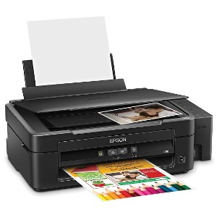

$U 7865.2IVA INC

<http://www.districomp.com.uy/Multifuncion-Epson-L210-con-sistema-de-tinta-continua-original/>

(B*)

Fuente Universo Binario:

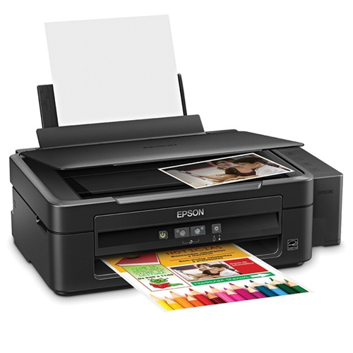

$U 6944 IVA INC.

<https://www.universobinario.com/l220sistemacontinuo/>

**(2*) Costo de licencias de software**

|  |  |  |
| --- | --- | --- |
| **Fuentes** | **Producto** | **Precio $U** |
| Newtek | Windows 7 Professional 32 bits (A*) | 7022 |
| Urutek | Windows 7 Professional 32 Bits (B*) | 6713 |

*Cotización del día 12-08-2016

Cotizaciones expresadas en pesos uruguayos

28.09  
<http://uy.cotizacion-dolar.com/cotizacion_hoy_uruguay.php>

El precio más conveniente es el de Urutek, por los tanto las 4 licencias tendrán el costo de $U 26752

A continuación se detallaran las fuentes de consulta:

(A*)

Fuente NewTek:



$U 7022 IVA INC.

<http://www.newtekuy.com/catalog/software-sistemas-operativos-c-97_111.html>

(B*)

Fuente Urutek:



**U$S 6713** IVAN INC.

<https://www.urutek.com/search_results.php?busca=licencia+windows>

**(3*) Costo de artículos de papelería**

|  |  |
| --- | --- |
| Fuente | Precio total de los productos |
| Mosca Hnos. (A*) | $U 4356 |
| PaperMan (B*) | $U 3650 |

Se calcularon los costos de la compra de todos los artículos en dos papelerías.

Llegando así al precio más conveniente en el total de la compra.

La papelería para hacer la compra de nuestros artículos será PaperMan por la diferencia de precios en comparación con Mosca Hnos.

Productos de papelería Mosca:

|  |  |  |  |
| --- | --- | --- | --- |
| **Producto** | **Precio por unidad** | **Cantidad** | **Total $U** |
| Resma de hojas | 175 | 4 | 700 |
| Carpetas | 12 | 30 | 360 |
| Engrampadora | 260 | 4 | 1040 |
| Perforadora | 62 | 4 | 248 |
| Corrector | 95 | 4 | 380 |
| Lapiceras | 15.10 | 40 | 604 |
| Libretas | 37 | 4 | 148 |
| Tijera | 74.10 | 4 | 296.4 |
| Dvds | 145.10 | 4 | 580.4 |
|  |  |  | **Total: 4356** |

A continuación se detallaran las fuentes de consulta:

(A*)

**Fuente Mosca Hnos.:**

* [Papel Chamex Multi A4 75g - Paquete de 500 Hojas](http://www.mosca.com.uy/papel-chamex-multi-a4-500-hojas/p) chamex

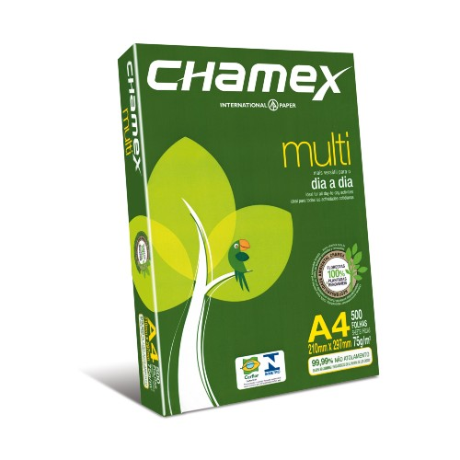Ordenar porRelevancia

$ 175,00

* [Carpeta con Tapa Transparente A4](http://www.mosca.com.uy/carpeta-tapa-transparente-a4/p) mosca

[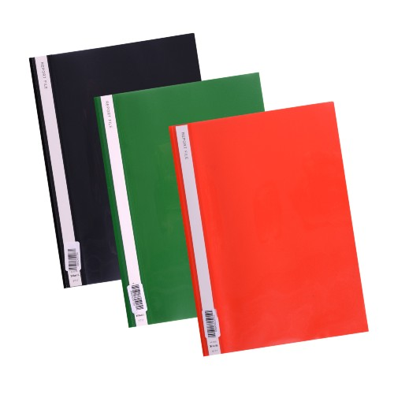](http://www.mosca.com.uy/carpeta-tapa-transparente-a4/p)

$ 12,00

* [Engrapadora Rapid F6 Negra](http://www.mosca.com.uy/engrapadora-rapid-f6/p) rapid

[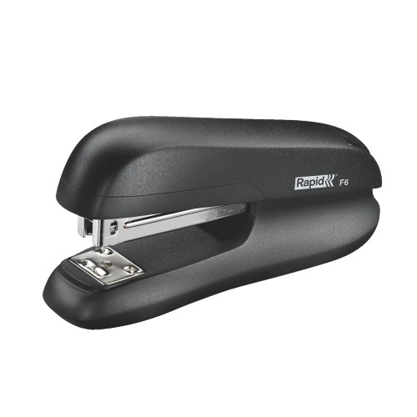](http://www.mosca.com.uy/engrapadora-rapid-f6/p)

$ 260,00

* [Perforadora Neox Chica](http://www.mosca.com.uy/perforadora-neox-chica/p)

Ordenar por

Relevancia

[[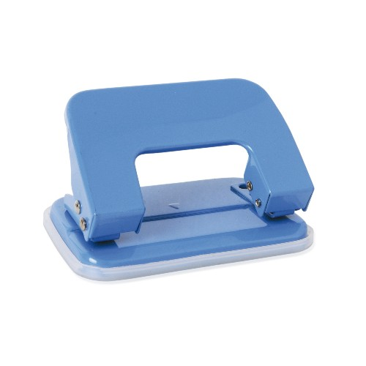](http://www.mosca.com.uy/perforadora-neox-chica/p)](http://www.mosca.com.uy/perforadora-neox-chica/p)

neox

$ 62,00

* [Corrector en Cinta Pentel Cian](http://www.mosca.com.uy/corrector-cinta-pentel-cian/p)

Ordenar por

Relevancia

[[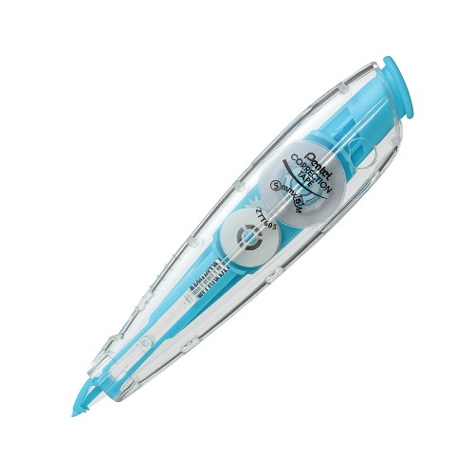](http://www.mosca.com.uy/corrector-cinta-pentel-cian/p)](http://www.mosca.com.uy/corrector-cinta-pentel-cian/p)

pentel

$ 95,00

Bolígrafo Bic Cristal

[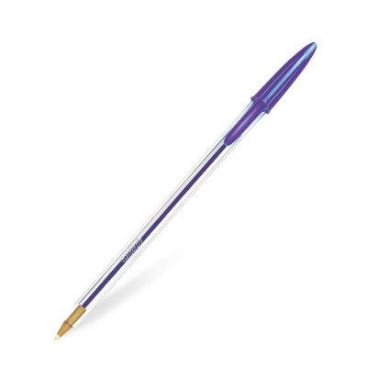](http://www.mosca.com.uy/boligrafo-bic-cristal-azul/p)

bic

$ 15,10

* [Libreta Rubrica 96 Hojas](http://www.mosca.com.uy/libreta-rubrica-96-hojas/p)

[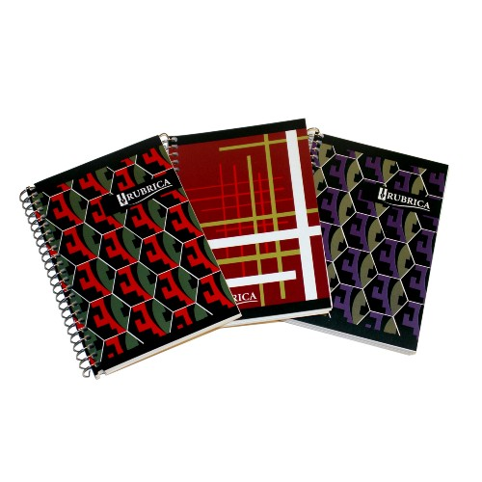](http://www.mosca.com.uy/libreta-rubrica-96-hojas/p)

rubrica

$ 37,00

* [Tijera Neox 21 cm](http://www.mosca.com.uy/tijera-neox-21cm/p)

[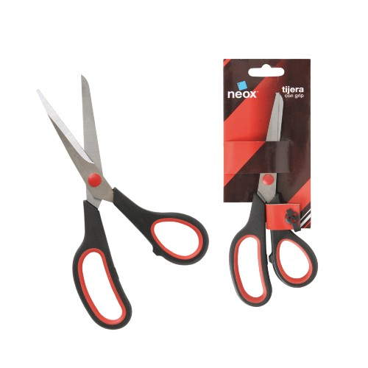](http://www.mosca.com.uy/tijera-neox-21cm/p)

neox

$ 74,10

* [Sony DVD-R Grabable Torre de 10 unidades](http://www.mosca.com.uy/sony-dvd-r-grabable-torre-10-unidades/p) sony

[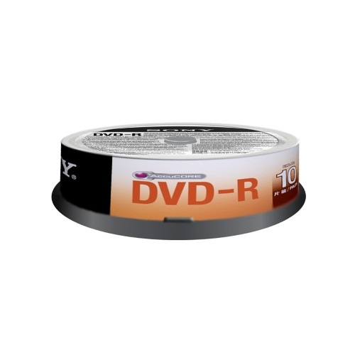](http://www.mosca.com.uy/sony-dvd-r-grabable-torre-10-unidades/p)

$ 145,10

<http://www.mosca.com.uy>

**Productos de papelería PaperMan**:

|  |  |  |  |
| --- | --- | --- | --- |
| **Producto** | **Precio por unidad** | **Cantidad** | **Total $U** |
| **Resma de hojas** | 182 | 4 | 728 |
| **Carpetas** | 14 | 30 | 420 |
| **Engrampadora** | 145 | 4 | 580 |
| **Perforadora** | 102 | 4 | 408 |
| **Corrector** | 40 | 4 | 160 |
| **Lapiceras** | 11 | 40 | 440 |
| **Libretas** | 17 | 4 | 68 |
| **Tijera** | 89 | 4 | 356 |
| **Dvds** | 100 | 4 | 400 |
|  |  |  | **Total: 3560** |

(B*)

**Fuente PaperMan:**

* Resma Report A4 75grs x 500 hojas

  
$182

* Carpeta tapa transparente A4



|  |  |  |  |
| --- | --- | --- | --- |
| |  |  |  | | --- | --- | --- | | [Conectarse](javascript:;) |    Favoritos |  | [Mi carrito](javascript:) (0) | |
|  |

$14

* Engrampadora KW TRIO 5665

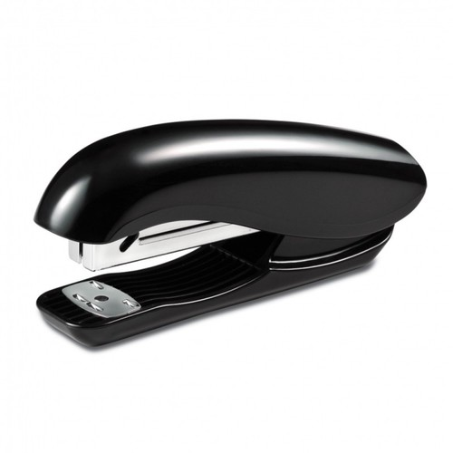

$ 145

* Perforadora Maped universal

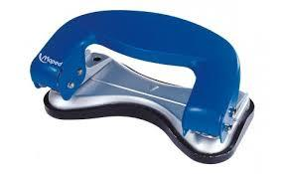

$102

* Corrector cinta Omega

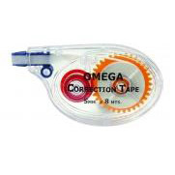

|  |  |  |  |
| --- | --- | --- | --- |
| |  |  |  | | --- | --- | --- | | [Conectarse](javascript:;) |    Favoritos |  | [Mi carrito](javascript:) (0) | |
|  |

$40

* Bolígrafo Bic Cristal

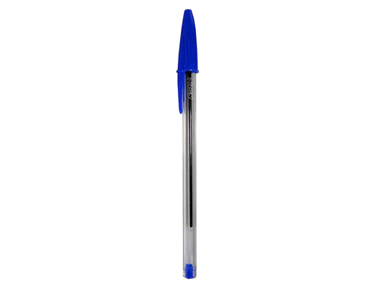

$11

* Libreta con espiral Auguri 96 hojas



$17

* Tijera Omega 8.5" hoja de acero inoxidable

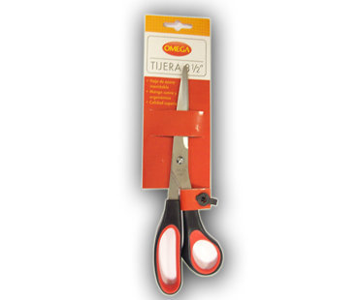

$89

* DVD TDK +R x10



$100

<http://www.paperman.com.uy>

**(4*) Costo de lanzamiento**

|  |  |  |  |
| --- | --- | --- | --- |
| **Fuente** | **Producto** | **Cantidad** | **Precio $U** |
| **El emporio de los sándwiches** | Masas (A*) | 1 Kilo | 560 |
| **Tienda inglesa** | Refresco Coca Cola Light Descartable 1.5lt (B*) | 2 | 168 |
|  | Refresco Coca Cola Decartable 1.5lt (C*) | 2 | 150 |
| **Enege** | Tazas personalizadas (D*) | 10 | 700 |
|  |  |  | **Total: 1578** |

**Productos de confitería:**

|  |  |  |
| --- | --- | --- |
| **Fuente** | **Producto** | **Precio $U** |
| **El emporio de los sándwiches** | Masas | 560 |
| **La Coruñesa** | Masas | 598 |

Seleccionamos las masas de Emporio de los sandwiches ya que es el mejor de las dos fuentes consultadas.

**Bebidas:**

|  |  |  |
| --- | --- | --- |
| **Fuente** | **Producto** | **Precio $U** |
| **Tienda Inlgesa** | Refresco Coca Cola Light Descartable 1.5lt | 84 |
|  | Refresco Coca Cola Decartable 1.5lt | 75 |

**A continuación se detallan las fuentes consultadas:**

(A*)

Emporio de los sándwiches

* Masas surtidas



$560 el kilo.

<http://emporio.com.uy/>

Confitería La Coruñesa:

Masas surtidas



$598 el kilo

http://lacorunesa.com.uy

(B*)

**Tienda inglesa:**

[Refresco Coca Cola Light Descartable 1.5lt](http://www.tinglesa.com.uy/producto.php?idarticulo=2545&buscada=coca%20cola)



|  |  |  |  |
| --- | --- | --- | --- |
| |  |  | | --- | --- | |  |  |  |  | | --- | | $ 84 | |

(C*)

|  |  |
| --- | --- |
| [Refresco Coca Cola Decartable 1.5lt](http://www.tinglesa.com.uy/producto.php?idarticulo=6012&buscada=coca%20cola) |  |

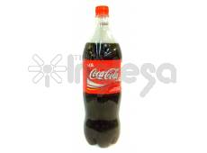

|  |  |
| --- | --- |
| |  | | --- | | $ 75 | |

<http://www.tinglesa.com.uy>

(D*)

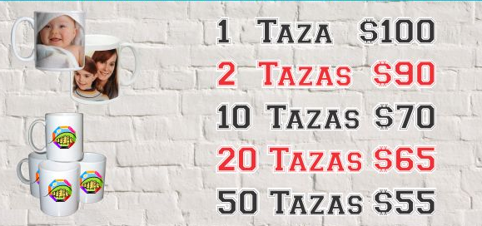

<http://www.enege.com.uy/>

**(5*) Costo de publicidad**

|  |  |  |  |
| --- | --- | --- | --- |
| **Fuente** | **Producto** | **Cantidad** | **Precio $U** |
| **Imprenta Magenta** | Folletos (A*) | 2000 | 1250 |
| **Imprenta Montevideo** | Folletos (B*) | 2000 | 1290 |

La imprenta seleccionada fue Imprenta Magenta.

A continuación se detallan las fuentes consultadas:

(A*)

**Imprenta Magenta:**



http://www.imprentamagenta.com.uy/

(B*)

**Imprenta Montevideo:**



<http://www.imprentamontevideo.com.uy>

**Costos recurrentes:**

**Costos recurrentes mensuales:**

|  |  |  |
| --- | --- | --- |
| **Cantidad** | **Descripción** | **Costo** |
| - | Préstamo bancario (1*) | 59377 |
| 4 | Sueldos (2*) | 102483 |
| - | BPS (3*) | 31119 |
|  | DGI (4*) |  |
| - | Alquiler oficina virtual(5*) | 1445 |
|  |  | Tota:194424 |

**Cálculos de gastos recurrentes durante el desarrollo del sistema informático:**

|  |  |
| --- | --- |
| **Préstamo por 12 meses** | $U 712530 |
| **Sueldos por 4 meses** | $U 409932 |
| **BPS aportes por 4 meses** | $U 124476 |
| **DGI aportes por 4 mese** | $U 0 |
| **Alquiler de oficina virtual por 4 meses** | $U 5780 |
|  | **Total:** $U1252718 |

(1*)

**Costos préstamos bancarios:**

Este préstamo tendrá la finalidad de financiar los costos por única vez, y los costos recurrentes en el transcurso de la creación del nuestros sistema informático.

Cada integrante solicitará un préstamo de U$S 5000 para poner en marcha nuestro proyecto.

**Montos préstamos individuales:**

|  |  |  |  |
| --- | --- | --- | --- |
| Banco | Préstamo $U | Cuota mensual $U | Total por 12 meses $U |
| Bandes Uruguay (A*) | 140000 | 14844.38 | 178132,56 |
| Scotiabank (B*) | 140000 | 15281.42 | 183377,04 |

**Montos préstamos totales por los 4 prestamos:**

|  |  |  |
| --- | --- | --- |
| Banco | Cuota mensual $U | Total por 12 meses $U |
| Bandes Uruguay | 59377,52 | 712530,24 |
| Scotiabank | 61125,68 | 733508,16 |

El préstamo más conveniente es el otorgado por Bandes Uruguay.

**A continuación se detallarán las fuentes consultadas:**

(A*)

Banco BANDES Uruguay

**Requisitos**

* Cédula de Identidad.
* Edad Mínima: 18 años.
* Edad Máxima: 70 años al vencimiento de la última cuota.
* Constancia de domicilio.
* Últimos 3 recibos de ingresos en caso de asalariados o pasivos. Por otro rubro de actividad consulte.
* El banco podrá solicitar información complementaria.

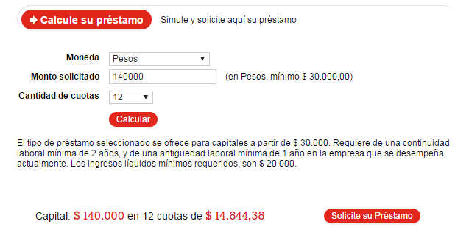

<https://www.bandes.com.uy>

(B*)

Banco Scotiabank:

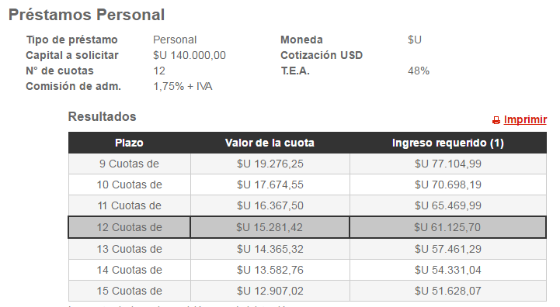

<http://www.scotiabank.com.uy>

(2*)

**Costo de los sueldos:**

Esta información fue recabada de la página del Ministerio De Trabajo.

|  |  |
| --- | --- |
| **Cargo** | **Sueldo $U** |
| **Programador** | 25115 |
| **Programador** | 25115 |
| **Analista de aplicaciones** | 30377 |
| **Funcionario en entrenamiento** | 21876 |
|  | **Total: 102483** |

El proyecto S.I.G.A.T. tiene una duración aproximada de 4 meses, por tal motivo se hará el cálculo por ese período de tiempo.

|  |  |  |
| --- | --- | --- |
| **Cargo** | **Sueldo $U** | **Sueldo por 6 meses** |
| **Programador** | 25115 | 100460 |
| **Programador** | 25115 | 100460 |
| **Analista de aplicaciones** | 30377 | 121508 |
| **Funcionario en entrenamiento** | 21876 | 87504 |
|  |  | **Total: 409932** |

Fuente consultada Ministerio de Trabajo:

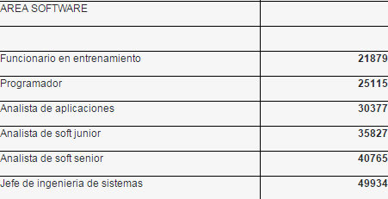

<http://www.mtss.gub.uy/web/mtss/3-maquinas-de-oficina/-/asset_publisher/6GaH/content/ajuste-julio-2015-34?redirect=http%3A%2F%2Fwww.mtss.gub.uy%2Fweb%2Fmtss%2F3-maquinas-de-oficina%3Fp_p_id%3D101_INSTANCE_6GaH%26p_p_lifecycle%3D0%26p_p_state%3Dnormal%26p_p_mode%3Dview%26p_p_col_id%3Dcolumn-1%26p_p_col_count%3D1>

(3*)

**Costos BPS**

Utilizamos para estos cálculos el simulador virtual de la página web del Banco de Previsión Social.

|  |  |  |
| --- | --- | --- |
| **Cargo** | **Aportes mensuales** | **Aportes por 4 meses** |
| **Programador** | 7133 | 28532 |
| **Programador** | 7133 | 28532 |
| **Analista de aplicaciones** | 9797 | 39188 |
| **Funcionario en entrenamiento** | 7056 | 28224 |
|  | **Total:** 31119 | **Total:** 124476 |

A continuación detallamos la simulación de cada uno de los cargos:

**Programador**

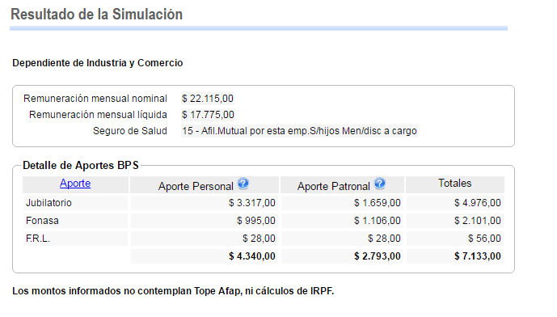

**Analista de aplicaciones**

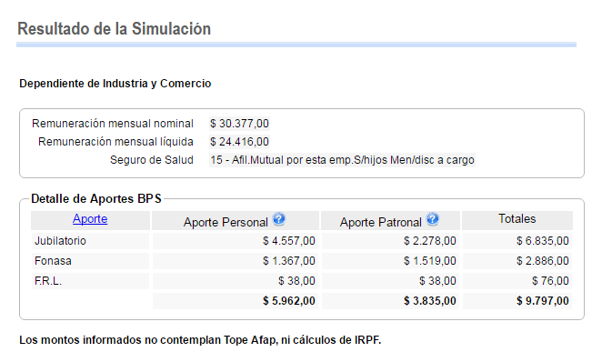

**Funcionario en entrenamiento**

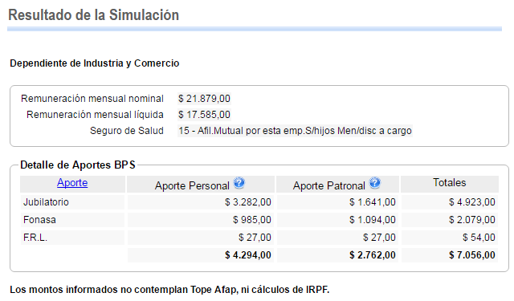

http://www.bps.gub.uy/8786/simulador-aportes-dependientes.html

(4*)

**Costos DGI**

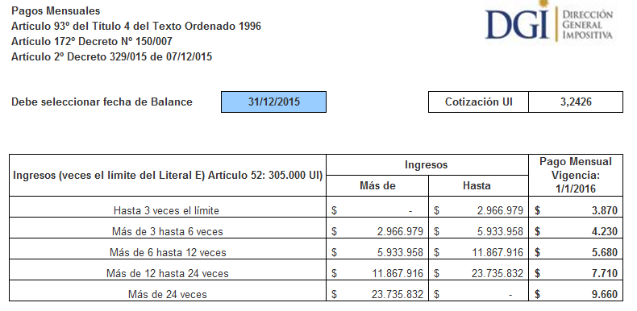

En el caso de que la empresa este en proceso de producción y no teniendo ingresos no corresponde aportes.

(5*)

**Alquiler de oficina virtual**

|  |  |
| --- | --- |
| Servicio | Costo en $U |
| Alquiler de oficina virtual | 1445 |

Nuestra empresa funcionará en una oficina virtual, esta elección nos pareció adecuada ya que de esta manera bajaremos notablemente los costos de ella.

Algunas ventajas que nos ofrece la oficina virtual las describiremos a continuación:

* **Costos:** Al no tener un lugar físico, mobiliario, gastos fijos (luz, agua, teléfono) que costear eso nos permite ahorrar mucho dinero.
* Mayor comodidad: Trabajar desde nuestra propia casa en general nos hace trabajar más cómodos.
* **Horarios flexibles:** Esto nos permite trabajar en nuestros horarios disponibles sin tener que cumplir un horario fijo.

Dicha oficina se trata de espacios en alquiler por día o por hora que ofrecen un domicilio comercial y cuentan con una línea telefónica propia, salas de reuniones y todas las comodidades propias de una oficina tradicional.

Nos dirigiremos a una amplia gama de clientes, ya que pretendemos ser una empresa líder e innovadora en el mercado local.

La empresa que elegimos se encuentra ubicada en la zona centro de Montevideo.



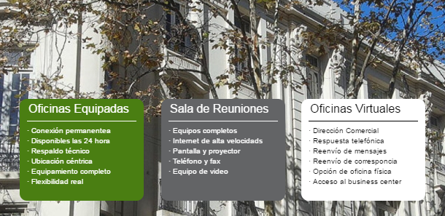

http://www.montevideo-office.com.uy

**Análisis**

**Costo del sistema informático S.I.G.A.T.**

|  |  |
| --- | --- |
| **Producto** | **Costo** |
| S.I.G.A.T | USD 21076 |

**Costos:**

|  |  |
| --- | --- |
| Costos recurrentes mensuales | $U 194424 |
| Costos por única vez | $U39802 |

**Beneficios recurrentes:**

|  |  |
| --- | --- |
| **Descripción** | **Importe** |
| Servicio del servicio técnico anual | USD 1200 |
|  |  |